Министерство образования и молодежной политики Свердловской области
ГАПОУ СО «Екатеринбургский колледж транспортного строительства»

Компьютерные сети
Отчет по практической работе №1
на тему: Топология сети

Выполнила: Яковлева Анастасия
Группа: ПР-31
Преподаватель: С.И. Овчинникова

2026 г.
Вариант №22.
Цель работы:
На основании плана помещения разработать топологическую схему сети.
Топологическая схема:
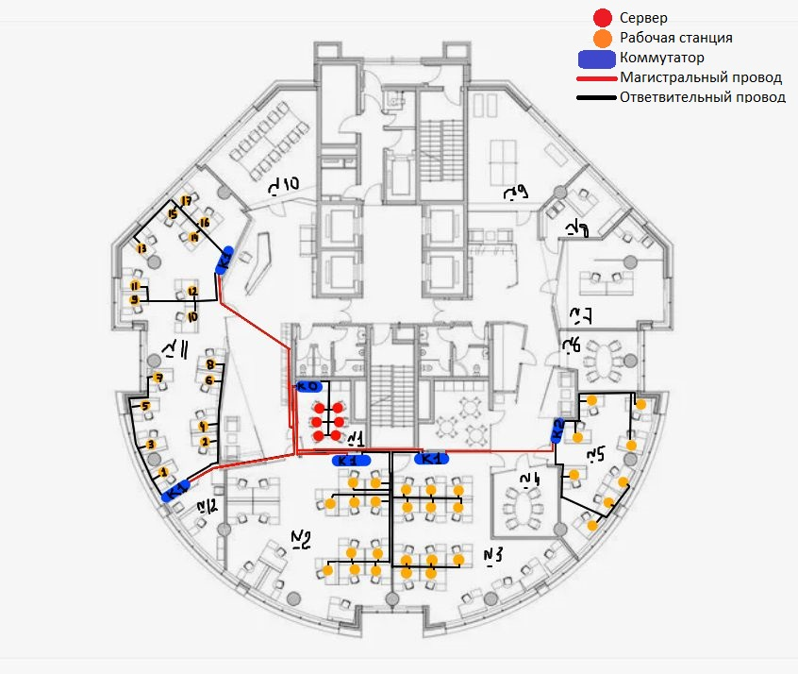
К1
К2
К1
К0
Рассмотрим соединение абонентов и активного оборудования:
1) Серверы (6) находятся в помещении №1 и подключаются к коммутатору K0, который находится в этом же помещении.
2) Коммутатор К1, находящийся в помещении №2 подключён к корневому коммутатору К0, который находится в помещении №1.
Абоненты (10) в помещении №2 подключены к коммутатору K1, который находится в этом же помещении.
3) Коммутатор К1, находящийся в помещении №3 подключён к корневому коммутатору К0, который находится в помещении №1.
Абоненты (10) в помещении №3 подключены к коммутатору K1, который находится в этом же помещении.
Коммутатор К2, находящийся в помещении №5 подключён к коммутатору К1, который находится в помещении №3.
Абоненты (8) в помещении №5 подключены к коммутатору К2, который находится в этом же помещении.
4) В помещении №11 находятся 2 коммутатора К1, подключенных к корневому коммутатору К0, который находится в помещении №1.
Абоненты (8), расположенные на пронумерованных рабочих станциях 1-8 в помещении №11, подключены к одному из коммутаторов К1, расположенных в этом же помещении.
Абоненты (9), расположенные на пронумерованных рабочих станциях 9-16 в помещении №11, подключены ко второму коммутатору К1, расположенному в этом же помещении.
Вывод: на основе плана помещения была разработана топологическая схема сети для офисного здания. Физическая топология сети имеет тип «Снежинка», логическая топология сети имеет тип «Общая шина».

